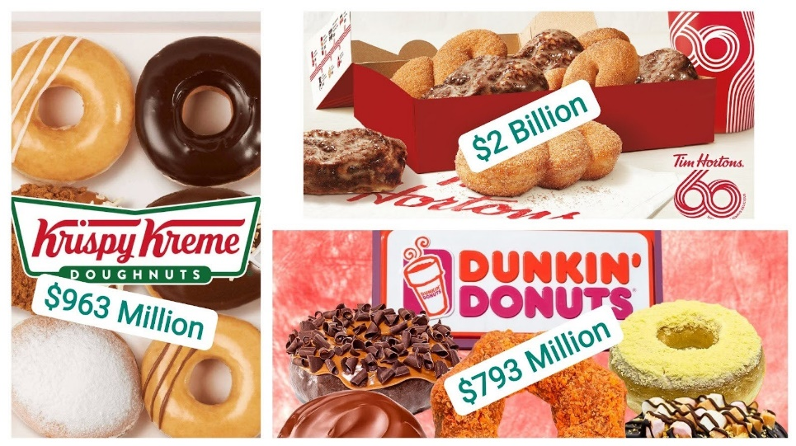

Сколько стоят бренды самых известных международных сетей пончиковых?
Москва, 19.09.2024

Для многих российских предпринимателей все еще является откровением, что бренд их компании — это не абстрактный термин, созданный маркетологами для красивых отчетов, а нематериальный актив с конкретной денежной оценкой, напрямую влияющий на стоимость бизнеса.

Брендинговое агентство BrandLab в сотрудничестве с экспертами BrandValuer.io на протяжении многих лет проводят мониторинги стоимости как глобальных, так и российских брендов. Оценка строится на обобщении более чем 200 показателей и помогает заказчикам принимать решения на основе объективных данных.
В блоге на сайте BrandLab эксперты агентства делятся примерами из практики. Новый кейс посвящен брендам культовых сетевых пончиковых и кафе быстрого обслуживания: Tim Hortons, Dunkin' Donuts (в России с 2022 года — Donutto) и Krispy Kreme (у нас теперь Krunchy Dream). Каждая из этих марок завоевала популярность, предлагая нечто большее, чем просто фастфуд.

Специалисты приводят следующие оценки:

Tim Hortons (4 900 кофеен) — 3,97 миллиарда долларов выручки в 2023 году, стоимость бренда — 2 миллиарда долларов.

Dunkin' Donuts (12 900 кофеен) — 1,4 миллиарда долларов выручки, стоимость бренда — 793 миллиона долларов.

Krispy Kreme (1 400 кофеен) — 1,7 миллиарда долларов выручки, стоимость бренда — 963 миллиона долларов.

Подробнее о компаниях и факторах их успеха, а также методологии оценки брендов на сайте https://brandlab.ru/blog

Контакты:
Брендинговое агентство BrandLab
8 495 125 10 40 | brandlab.ru

